
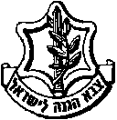
משרד רוה"מ
סיור ביטחון לאומי ~ חברה וביטחון בירושלים

יום שני ~ 28 אוקטובר 2019 ~ כט' תשרי תש"פ

"קום התהלך בארץ לאורכה ולרוחבה כי לך אתננה" (בראשית י"ג)
15 משתתפים;
תוכנית וסדר יום :
- 07:30 – התארגנות בתל אביב ונסיעה לירושלים
- 09:30 - הגעה לקפה של בוקר במוזיאון ידידי ישראל (בוויז, יוסף ריבלין 20 נחלת שבעה)
ארוחת בוקר
- 10:30 - דברי פתיחה: נצ"מ דימ' גדעון מור / מיכל
- 10:45 -סיור מודרך במוזיאון ידידי ישראל / התמקדות בערך "הנני", השירות הממלכתי, האם, שליחות או משלח יד ?
- 12:00 – סיור רגלי; בית הקברות המוסלמי/ מוזיאון לסובלנות / ממילא / הרצל / שער יפו /
- (הנושא; גבולות 48-גבולות 67, דילמות ואתגרים בין מערב למזרח העיר ; עיר מעורבת ומורכבת, דיון בסוגיית צדקת הדרך "בזכות הכוח -בכוח הזכות"?
- 13:30 – סיור במוזיאון מגדל דוד / תצפית הר הבית / סיור בקישלה היסטורי.
- 14:30 – הליכה - נסיעה למחנה יהודה לארוחת צהרים /
- 15:00 – ארוחת צהרים מסעדת עזורה (כשר, בשרי )
- 16:00 – סיכום סיור וחזרה למרכז

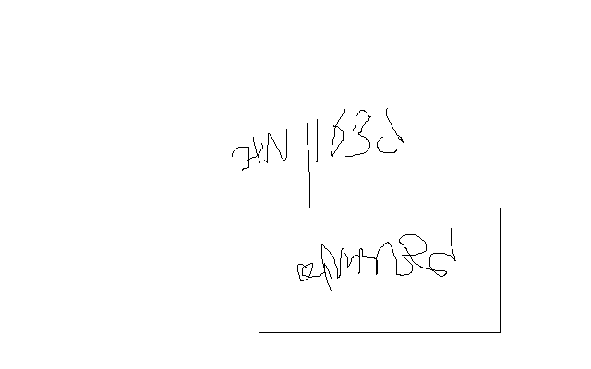
~ סיור פורה ומוצלח ~

נצ"מ דימ' גדעון מור
ג - מ ידע

